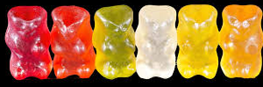

Lies das Gedicht

Ein Gedicht

Zwei verknallte Gummibärchen

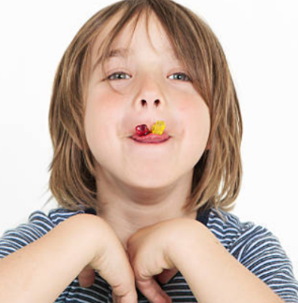
Zwei Gummibärchen wollten knutschen
und leidenschaftlich sich belutschen.
Sie klebten aneinander fest,
weil Liebe halt nicht locker lässt.
Da wurden sie von einem Jungen
als leck‘res Liebespaar verschlungen.
So endete das kurze Märchen
von zwei verknallten Gummibärchen ©I-stock

© Alfons Pillach
https://lustigegedichte1.wordpress.com/
https://gedichte.xbib.de/Pillach%2C+Alfons_gedicht_Zwei+verknallte+Gummib%E4rchen.htm

1 Was ist das Thema der ersten Strophe?
2 Was passiert in der zweiten Strophe?

Arbeitet zu zweit
3a Unterstreicht die Wörter, die etwas mit dem Thema zu tun haben.
Wenn ihr die Wörter noch nicht kennt: Wörterbuch ! https://www.uitmuntend.de/
3b Welches Wort sagt, was der Junge getan hat?

3c Der Text ist kein Zeitungsartikel, sondern erzählt ein ……………………..
NL: ……………………

Macht eine Zeichnung von zwei aneinander verklebten Gummibärchen von der Seite gesehen.
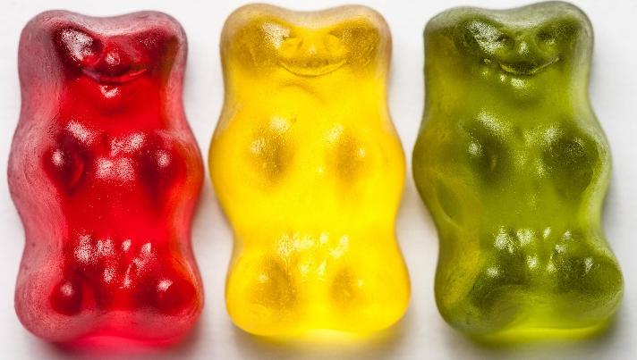
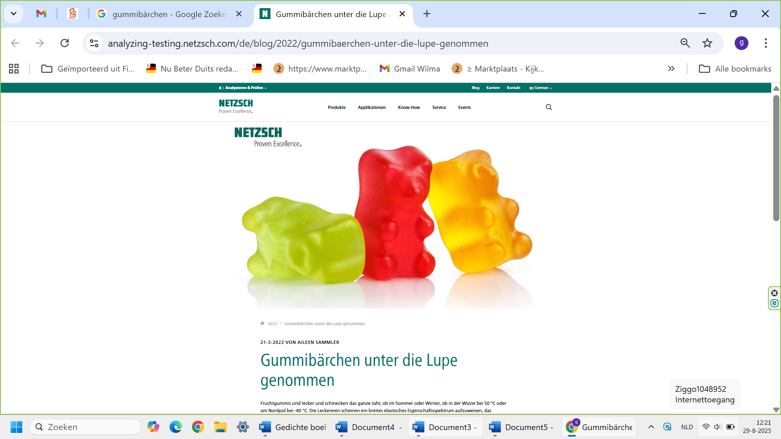

Tipps für den Unterricht

Das Gedicht und die Aufgaben 1 und 2 projizieren
Nach der kurzen Besprechung das Gedicht vorlesen (oder vorlesen lassen).
Aufgabe 3 zu zweit machen lassen.

Für die Zeichnung evt. die Abbildungen der Gummibärchen von vorne zeigen.
Die Zeichnung sollte dann zwei frontal verklebte Bärchen zeigen.

So könnten die zusammengeklebten Gummibärchen auch aussehen:

Küssende Gummibärchen befreundete Gummibärchen
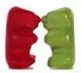
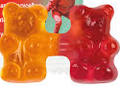

3a
verknallt smoor, stapel,
knutschen hartstochtelijk kussen (leidenschaftlich küssen)
leidenschaftlich hartstochtelijk
belutschen aflubberen

locker lassen loslaten

3b verschlingen, verschlang, hat verschlungen verorberen

3c So endete das Märchen: sprookje

Unterrichtsmaterial für das Thema Gummibärchen für ab A1: https://www.fundgrubedeutsch.nl/download/gummibaerchen-unter-a1-lesen-video-und-vielleicht-sogar-selber-machen-mit-lhr/

In den USA gibt es den Tag der Gummibärchen:
Ein Fest für einen Fruchtgummi-Klassiker. Denn den 27. April begehen die USA seit 2022 als ihren nationalen Tag der Gummibärchen (engl. National Gummi Bear Day). https://www.kuriose-feiertage.de/tag-der-gummibaerchen/

Word Bestand mit bewegendem Bild
